3. Напишите простое приложение-singleton echoloop. Само приложение выводит раз в секунду переданные ему параметры.  
> echoloop "test text"  
test text  
test text  
test text  
...  
При попытке повторного запуска новое приложение должно обнаруживать, что экземпляр уже запущен, отравлять свои параметры в уже запущенное приложение и завершаться, сообщив об этом. Запущенное приложение после этого должно печатать и свои, и полученные параметры.  
> echoloop "test1" &  
test1  
test1  
> echoloop "test2"  
echoloop for "test2" finished!  
test1  
test2  
test1  
test2  
...

**Решение**

Текст программы с подробными объяснениями приведен на странице - <https://pastebin.com/8UgKAFWg> Также он будет приведен в конце документа.

**Результаты выполнения**

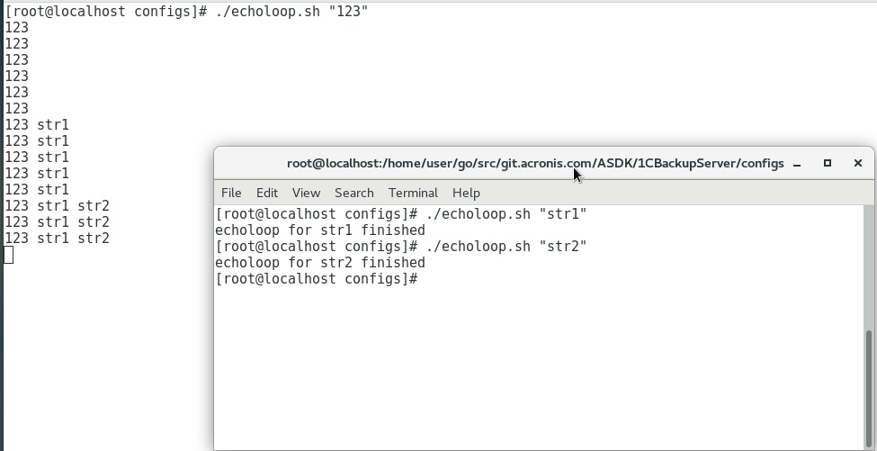

**Текст программы**

#!/bin/bash

# Название файла в который будут вписываться новые параметры

file_name="some_file"

# Функция вывода сообщений на экран

function start_output()

{

    parameters=$"$@"

    # Создать файл, в который будут передаваться параметры, если он еще не создан

    if [ ! -e "$file_name" ]; then

        touch "$file_name"

    fi

    echo $parameters

    while (true)

    do

        # Если файл не пустой

        if [ -s "$file_name" ]

        then

            # Считать из него строку с параметрами

            buf=$(cat $file_name)

            # Добавить эту строку к существующим параметрам, которые уже выводятся на экран

            parameters+=$(printf "\n%s" $buf)

            # Очистить файл

            sed -i "/$buf/d" "$file_name"

        fi

        sleep 1

        echo $parameters

        done

}

function configure_the_parameters()

{

    parameters=$"$@"

    process_name=$"$0"

    application_name=${process_name:2}

    process_id=$(pgrep $application_name)

    # Получение PID процессов с именем echoloop.sh

    b=$(echo $process_id | awk '/ /{print $0}')

    $ Если один процесс уже запущен

    if [ -n "$b" ]

    then

        echo "echoloop for $parameters finished"

        [ -n "$1" ]

            # Передать параметры в файл, из которого первый процесс считает параметры

            for script in "$*"; do

                echo -e $script >> $file_name

            done

        exit 0

    # Если процесс пока не был запущен

    else

        # Проверяем переданные параметры

        if [ -n "$parameters" ]

        then

            start_output $parameters

        else

            echo "No parameters found!"

        fi

    fi

}

configure_the_parameters $@